 GUÍA DE MATEMATICA - 8º AÑO B

OBJETIVO : Resolver problemas relacionados con la estadística descriptiva.

I.- Determinar la moda y la media (con dos decimales) en :

1) 12 – 16 – 11 – 17 – 14 – 12 – 15 Mo = _______ Promedio = _______

2) 8 – 12 – 5 – 16 – 5 – 10 – 8 – 14 – 5 Mo = ________ Promedio = _______

3) 7 – 3 – 7 – 9 – 5 – 7 Mo = ________ Promedio = ________

4) 2 – 11 – 6 – 2 – 4 – 9 – 6 Mo = ________ Promedio = ________

II.- Hallar la media y moda. Además hacer un graficar cada caso:

1) La edad de los alumnos de un curso son (Grafico Barra) :

15 | 15 | 18 | 15 | 18 | 17 | 12 | 14 | 12 | 17
12 | 15 | 16 | 13 | 15 | 17 | 17 | 15 | 14 | 15

2) El peso, en kilogramos, de los alumnos de un curso es (Grafico frecuencia acumulada) :
50 | 43 | 49 | 50 | 46 | 44 | 43 | 42 | 43 | 43
48 | 50 | 43 | 47 | 46 | 47 | 48 | 43 | 50 | 42
45 | 46 | 43 | 46 | 47 | 50 | 42 | 50 | 41 | 45

3) las notas de un curso en Historia son las siguientes (Grafico Circular):

1 | 3 | 1 | 5 | 7 | 4 | 1 | 7 | 6 | 2
6 | 5 | 4 | 6 | 2 | 4 | 2 | 4 | 7 | 2
3 | 3 | 4 | 7 | 5 | 3 | 4 | 1 | 2 | 3
1 | 1 | 1 | 6 | 1 | 5 | 5 | 5 | 7 | 4
III.-Hacer la tabla de frecuencias completa, hallar la media, moda y hacer un gráfico de barras y frecuencia acumulada.
Nota | fi | Fi | hi | Hi | hi% | Hi% | Xi*fi
3,0 | 4
3,5 | 5
4,0 | 3
4,5 | 6
5,0 | 5
5,5 | 4
6,0 | 6
6,5 | 8
7,0 | 4
Total
Alumnos

IV.- Dado el siguiente enunciado:
Un alumno de 8vo hace un estudio estadístico sobre la cantidad de horas de estudio que dedican los alumnos del establecimiento Abraham Lincoln a la asignatura de matemática, los datos entregados por estos alumnos fueron los siguientes.
2 | 7 | 2 | 7 | 7 | 0 | 5 | 2 | 1 | 4
0 | 1 | 3 | 1 | 7 | 2 | 0 | 3 | 7 | 0
8 | 6 | 2 | 4 | 0 | 8 | 1 | 4 | 5 | 4
8 | 7 | 8 | 5 | 4 | 8 | 2 | 7 | 7 | 2
7 | 7 | 4 | 7 | 4 | 7 | 5 | 5 | 0 | 6
7 | 8 | 3 | 4 | 7 | 7 | 5 | 7 | 5 | 3
1 | 8 | 1 | 6 | 0 | 3 | 5 | 3 | 0 | 7
1 | 3 | 8 | 1 | 5 | 1 | 4 | 4 | 6 | 8
6 | 3 | 4 | 6 | 0 | 1 | 2 | 0 | 1 | 6
3 | 4 | 6 | 6 | 6 | 7 | 6 | 2 | 4 | 7
- Determinar la variable en estudio y su clasificación

- Construir tabla de frecuencia completa

- Realizar grafico de Barra, Circular y de frecuencia Acumulada

- Calcular e interpretar la Moda y la Media

- Responder:
  - ¿Cuál es la población de estudio?
  - ¿Cuántas personas en total fueron encuestadas?
  - ¿Cuántas personas No le dedican horas de estudio a la asignatura de matemática?
  - ¿Qué porcentaje le dedica 4 horas de estudio?
  - ¿Cuántas personas le dedican 5 horas o menos de estudio a la asignatura de matemática?
  - ¿Cuál es la cantidad promedio de horas dedicadas por la población en estudio?
  - ¿Cuál es la cantidad de horas de estudio dedicadas a matemática con mayor frecuencia?

Solución
I)
Ejercicio | Moda | Promedio
1 | 12 | 13,86
2 | 5 | 9,22
3 | 7 | 6,33
4 | 6 y 2 | 5,71
II)
a)
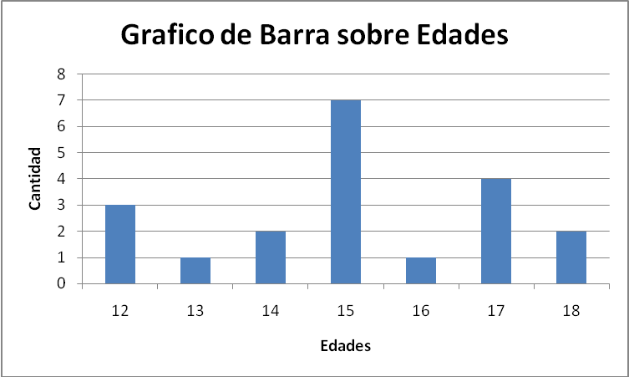
Edades | Cantidad
12 | 3
13 | 1
14 | 2
15 | 7
16 | 1
17 | 4
18 | 2
Total | 20
Promedio: 15,1 años
Moda: 15 años
b)
Peso | Cantidad Fi
41 | 1  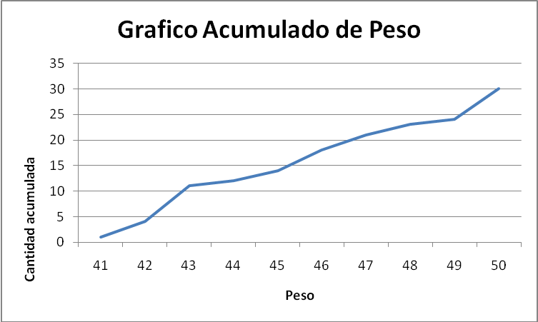
42 | 4
43 | 11
44 | 12
45 | 14
46 | 18
47 | 21
48 | 23
49 | 24
50 | 30
Total | 30
Promedio: 45,73 kg
Moda:43 kg

c)
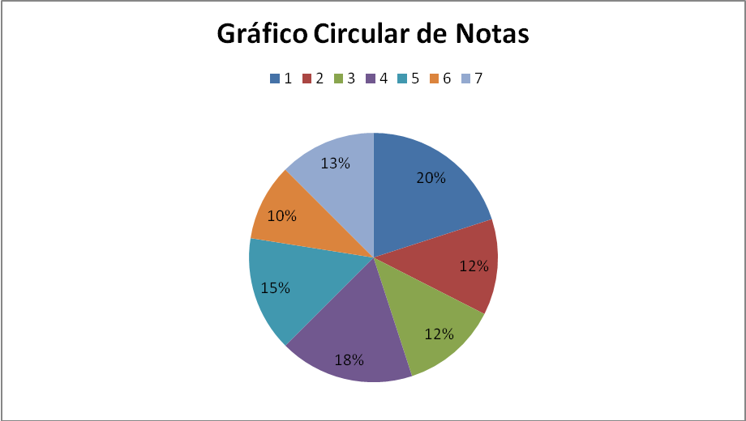
Notas | hi%
1 | 20
2 | 12,5
3 | 12,5
4 | 17,5
5 | 15
6 | 10
7 | 12,5
total | 100
Promedio: 3,75
Moda: 4
III.

Moda: 6,5
Nota | fi | Fi | hi | Hi | hi% | Hi% | Xi*fi
3 | 4 | 4 | 0,09 | 0,09 | 9 | 9 | 12
3,5 | 5 | 9 | 0,11 | 0,2 | 11 | 20 | 17,5
4 | 3 | 12 | 0,07 | 0,27 | 7 | 27 | 12
4,5 | 6 | 18 | 0,13 | 0,4 | 13 | 40 | 27
5 | 5 | 23 | 0,11 | 0,51 | 11 | 51 | 25
5,5 | 4 | 27 | 0,09 | 0,6 | 9 | 60 | 22
6 | 6 | 33 | 0,13 | 0,73 | 13 | 73 | 36
6,5 | 8 | 41 | 0,18 | 0,91 | 18 | 91 | 52
7 | 4 | 45 | 0,09 | 1 | 9 | 100 | 28
Total  Alumnos | 45 |  | 1 |  | 100 |  | 231,5
Media: 5,14
IV
Horas estudio | fi | Fi | hi | Hi | hi% | Hi% | Xi*fi
0 | 10 | 10 | 0,1 | 0,1 | 10 | 10 | 0
1 | 11 | 21 | 0,11 | 0,21 | 11 | 21 | 11
2 | 9 | 30 | 0,09 | 0,3 | 9 | 30 | 18
3 | 9 | 39 | 0,09 | 0,39 | 9 | 39 | 27
4 | 13 | 52 | 0,13 | 0,52 | 13 | 52 | 52
5 | 9 | 61 | 0,09 | 0,61 | 9 | 61 | 45
6 | 11 | 72 | 0,11 | 0,72 | 11 | 72 | 66
7 | 19 | 91 | 0,19 | 0,91 | 19 | 91 | 133
8 | 9 | 100 | 0,09 | 1 | 9 | 100 | 72
Total | 100 |  | 1 |  | 100 |  | 424
Alumnos

